独创“偶像效应”OTO玩法，助NITORI狂卖300万！
广 告 主：NITORI
所属行业：家具、家居
执行时间：2020.07.22-08.23
参选类别：跨媒体整合类
营销背景
NITORI入华，遇本土海外品牌双重夹击
NITORI，日本家居零售巨头。其于2014年正式进军中国市场，正逢消费升级背景下，本土家具家居品牌的不断崛起、海外品牌对华市场投入的不断加大。迎面本土、海外品牌的双重夹击，NITORI在中国的发展之路颇具压力。
“中国6周年”之际如何突围？
2020年夏，NITORI迎来“中国6周年”，如何快速提升周年庆典期间的品牌声量，让海量的庆典活动广为人知，促进活动业绩的提升，成了NITORI面临的挑战。
官宣首位代言人助突破
此时，正值《青春有你2》全网热播，戴萌成为炙手可热的人气选手。NOITORI签约戴萌，成为大中华区首位品牌代言人，希望借助节目、明星的热度与影响力，为品牌赢来声量与业绩的双丰收！
营销目标
主要目标：
- 周年庆期间门店客流量同比上升。
次要目标：
- 品牌曝光激增——借助代言人官宣，促进品牌声量提升；
- 用户激增——将明星粉丝转化为品牌粉丝，吸纳年轻消费者成为新用户；
- 销售激增——将用户从线上引流至线下门店，带动销售业绩增长。
策略与创意
策略：利用“偶像效应”引流粉丝到店
- 代言人官宣聚粉丝——以明星代言人吸引粉丝关注品牌，提升品牌曝光量；
- 明星种草转粉丝为潜客——通过明星种草，让粉丝逐渐了解、欣赏品牌，成为品牌潜客；
- 明星福利引粉丝到店消费——通过明星福利刺激，吸引粉丝到店消费，提升门店客流量。
创意亮点：线上下联动，达成种草购买极速转化
- 线上明星专栏种草——打造代言人家居小物专栏“萌选好物”，从明星角度为粉丝种草产品；
- 线下明星福利促购——在明星种草的同时，开设“戴萌想见你”话题，以明星见面会门票为福利，吸引粉丝到店消费赢取门票，极速完成粉丝从线上到线下，从种草到购买的快速转化。
执行过程/媒体表现
- 预热：粉丝热议，寻找代言人！
联合品牌发布“寻找代言人关键词号令”，联动22个戴萌粉丝团及大粉与官微互动，吸引大量粉丝自发互动、讨论，猜测代言人是否为戴萌。
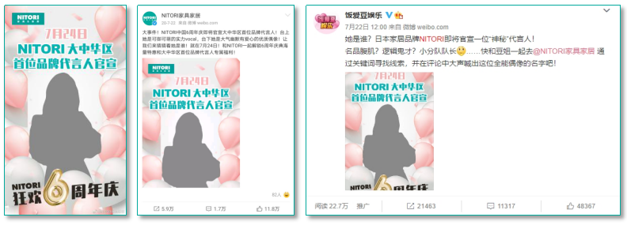
- 官宣：代言人官宣引爆品牌声量
品牌官宣代言人，联动26家粉丝团/大粉互动，引发粉丝为偶像自发宣传，促进品牌曝光量激增。
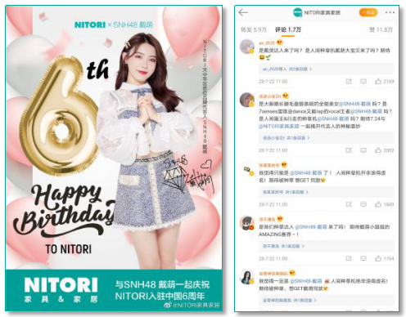
- 引流线下：粉丝打卡门店，解锁明星福利
在代言人官宣之际，趁热打铁，邀请粉丝前往线下门店打卡，解锁代言人专属福利，促成大量粉丝涌入线下门店，为店铺引入线上流量，促成线上粉丝UGC的沉淀，提升粉丝对品牌的认知。
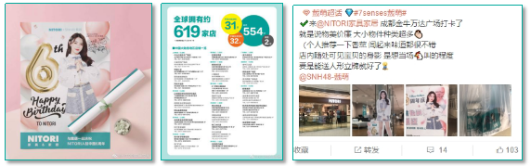
- 购买转化：购买萌选好物，赢取戴萌见面会门票
在线上打造代言人专属家居小物专栏“萌选好物”，以戴萌见面会门票、品牌会员积分为福利，吸引粉丝到店购买产品，并收集“萌选卡”点数以参与抽奖，达成从线上到线下，从种草到购买，从明星粉丝到品牌用户的极速、高效转化。
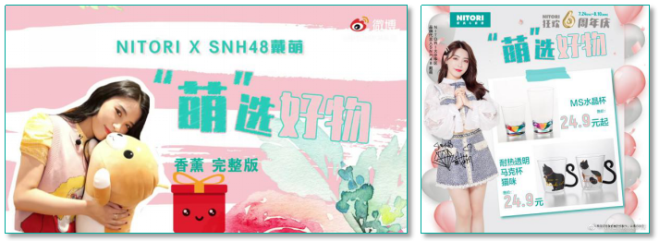
营销效果与市场反馈
营销效果：
- 门店客流量同比激增；
- 品牌曝光：微博话题阅读量破2000万；联动粉丝团及大粉81次，转评赞互动量破60万；
- 用户增长：门店会员注册量达5000+；
- 销售转化：两周活动销售额达300万+，萌选卡数积分过万。
市场反馈：
- 品牌认知度、美誉度高涨：“物美价廉”、“应有尽有”、“简约大方”；
- 单品人气爆棚：“沙发太棒了”、“沙发超级舒服”。
（以下为部分粉丝反馈，截取自粉丝微博）
